Лабораторная работа 6
«Разработка тестового сценария проекта»

Цель: получить навыки разработки тестовых сценариев

Теоретические сведения:
Изучить следующие вопросы:
- Оценка стоимости и причины ошибок в программном обеспечении.
- Виды и методы тестирования.
- Понятие теста.
- Требования к разработке тестовых сценариев.
- Правила разработки тестовых сценариев.
Тема: РАЗРАБОТКА ТЕСТОВОГО СЦЕНАРИЯ ПРОЕКТА
Цель: Сформировать практические навыки в изучении среды проектирования информацион- ных систем
Оборудование: МУ к ПЗ, ПК, интернет

Теоретическое обоснование
Оценка стоимости и причины ошибок в программном обеспечении. Виды и методы тестирования.
Понятие теста.
Требования к разработке тестовых сценариев. Правила разработки тестовых сценариев.

Задание
Задание № 1. Написать программу решения квадратного уравнения ах2 + bх + с = 0.

Задание № 2. Найти минимальный набор тестов для программы нахождения вещественных корней квадратного уравнения ах2 + bх + с = 0. Решение представлено в таблице.
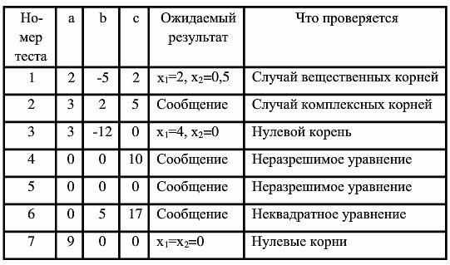

Таким образом, для этой программы предлагается минимальный набор функциональ- ных тестов, исходя из 7 классов выходных данных.

